交通信息采集系统接口说明

1、交通流信息采集平台的背景
目前的交通信息平台，随着业务的增加，各子系统不断增加功能，需要实现各子系统间越来越多的信息交换。但各子系统之间缺乏共享，使得软件升级困难，而且各客户端的逻辑复杂，造成平台的功能扩展也很困难。
为了实现各种交通信息资源的共享，并能在信息采集层、决策指挥层、调度执行层等层面上保持协调，在时间及空间上尽量避免脱节现象导致交通组织与管理的被动及滞后，就必须建设一个各子系统可以实现信息共享的平台。这将带来良好的扩展性、高可靠性、安全性、数据的高处理性能和高稳定性。

2、范围
本说明规定了交通信息采集系统信息层与各设备厂商平台之间的通讯协议。本说明适用于交通信息采集系统软件、设备厂家平台的设计和开发。
作为系统必须对可靠性，易维护性，安全性，可操作等性能有较高的要求。

3、规范性引用文件
《GA/T 1049.4-2013》

4、接口要求说明

4.1 适配接入架构图

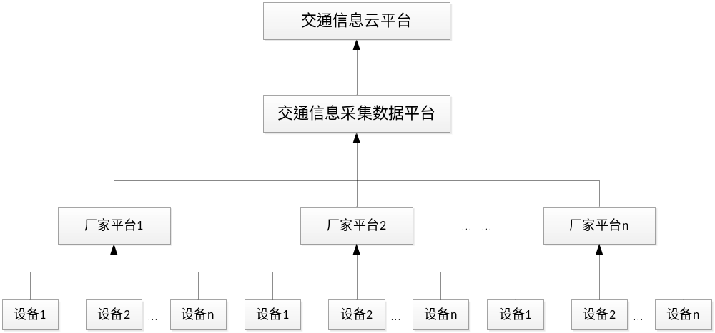

数据接入过程：
厂家设备接入厂家自己的平台，有平台接入交通信息采集数据平台或厂家设备直接接入交通信息采集数据平台。
要求厂家的设备向交通信息采集系统平台主动推送流量及设备状态的数据包。数据包可走WebService形式，也可以走TCP SOCKET协议。
注意调用WebService方法前需要添加SoapHeader,用户名为default,密码为default。
路口流量数据和检测设备状态数据都要求能在设备里保存一定时间（以业主要求为准）。数据需要按照先后顺序依次传输，确保平台返回正确信息后，再传输后续数据。

4.2 路口流量数据接口及包格式
public int ReceiveCrossData(string crossData)
参数介绍：
返回值：负数为错误码，正数为接口调用程序的记录数
参数：crossData
接受Xml路口流量数据， Xml格式如下：

<?xml version="1.0" encoding="UTF-8"?>
<CrossTrafficData>
<CrossID>路口编号</CrossID>
< DeviceType >设备类型</ DeviceType > 地磁检测器为B
<DateTime>检测截止时间</DateTime>
<Interval>统计时长（数据粒度）</Interval>
<DataList>
<!--流量列表-->
<Data>
<LaneNo>车道号</LaneNo>
<Volume>交通流量</Volume>
<AvgOccupancy>平均占有时间</AvgOccupancy>
<AvgHeadTime>平均车头时距</AvgHeadTime>
<AvgLength>平均车长</AvgLength>
<AvgSpeed>平均速度</AvgSpeed>
<Saturation>饱和度</Saturation>
<Density>密度</Density>
<Pcu>当量小汽车</Pcu>
<AvgQueueLength>平均排队长度</AvgQueueLength>
<Volume1>小型车辆数</Volume1>
<Volume2>大型车辆数</Volume2>
<Volume3>大型车辆数</Volume3>
<Volume4>大型车辆数</Volume4>
<Volume5>大型车辆数</Volume5>
</Data>
...
</DataList>
</CrossTrafficData>

路口流量数据对象描述：
序号 | 元素名 | 说明 | 取值 | 长度 | 可空 | 备注
1 | CrossID | 路口编号 | String | 8 | 否
2 | DeviceType | 设备类型 | String | 1 | 否 | 地磁检测器直接填值为B
3 | DateTime | 检测截止时间 | String | 20 | 否 | 格式为：YYYY-MM-DD HH:MM:SS
4 | Interval | 统计时长 | SHORT |  | 否 | 单位为秒，一分钟填写60，如果是实时数据，填写0
5 | LaneNo | 车道号 | String | 3 | 否
6 | Volume | 交通流量 | SHORT |  | 否 | 单位为辆
7 | AvgOccupancy | 平均占有时间 | SHORT |  | 否 | 单位为毫秒
8 | AvgHeadTime | 平均车头时距 | SHORT |  | 是 | 单位为毫秒
9 | AvgLength | 平均车长 | FLOAT |  | 是 | 单位为米
10 | AvgSpeed | 平均速度 | FLOAT |  | 是 | 单位为KM/H，要求小数点后保留两位
11 | Saturation | 饱和度 | BYTE |  | 是 | 百分率，取值0-100
12 | Density | 密度 | SHORT |  | 是 | 单位为辆/KM
13 | Pcu | 当量小汽车 | SHORT |  | 是
14 | AvgQueueLength | 排队长度 | FLOAT |  | 是 | 单位为米，要求小数点后保留两位
15 | volume1 | 微小车辆数量 | SHORT |  | 是
16 | Volume2 | 小车数量 | SHORT |  | 是
17 | Volume3 | 中车数量 | SHORT |  | 是
18 | Volume4 | 大车数量 | SHORT |  | 是
19 | Volume5 | 超大车数量 | SHORT |  | 是
(表一)

4.3 检测设备状态数据包格式
要求路口设备状态发生变化时主动发送
public int ReceiveDeviceStatusData(string deviceStatusData)
参数介绍：
返回值：负数为错误码，0为成功。
参数：deviceStatusData
接受Xml检测设备状态数据， Xml格式如下：

<?xml version="1.0" encoding="UTF-8"?>
<DeviceState>
<DeviceID>检测设备编号</DeviceID>
<DateTime>检测时间</DateTime>
<State>检测设备状态</State>
<ErrDeatil>故障详细描述</ ErrDeatil >
</DeviceState>

设备状态数据对象描述：
序号 | 元素名 | 说明 | 取值 | 长度 | 可空 | 备注
1 | DeviceID | 检测设备编号 | String | 20 | 否
2 | DateTime | 检测截止时间 | String | 20 | 否 | 格式为：YYYY-MM-DD HH:MM:SS
3 | State | 检测设备状态 | BYTE | 1 | 否 | 1、Online 正常在线  2、Offline 脱机、断线  3、Error 异常故障
4 | ErrDeatil | 故障详细代码 | BYTE | 1 | 是 | 厂家自定义
（表二）

4.4 数据包SOCKET协议
数据经由SOCKET发送出去，发送数据时首先发送一个包头，再发送数据（数据为交通流量流水集+两字节的流水数据校验值），然后收取对方回馈；回馈数据只有包头数据。
包头数据结构如表三所示：
结构描述 | 故障报警结构
属性 | 字段名称 | 类型 | 字段含义 | 备 注
 | CrossID | Char[8] | 路口代码
 | PacketType | BYTE | 流水包类型 | 1表示要传递交通流量信息，  2表示要传递故障信息，  3表示要传递行人按钮事件  4、表示要传递公交优先事件  发送和接收应该一致  5、停车场数据
 | PacketInfo | Int | 包信息 | 发送时代表数据包内的记录数  回馈包中，02表示成功收取，其他数为具体的故障代码
（表三）

4.4.1 路口流量数据包结构如表四所示：
结构描述 | 交通流量流水结构
属性 | 字段名称 | 类型 | 字段含义 | 备 注
 | DeviceType | CHAR |  | 地磁检测器直接填值为B
 | Interval | SHORT | 统计时长
 | LaneNo | CHAR[3] | 车道号
 | DateTime | Char[20] | 流水发生的时间 | YYYY-MM-DD HH:MM:SS
 | Volume | SHORT | 一分钟内通过的车辆 | 单位为辆
 | Volume1 | SHORT | 微小车辆数量 | 单位为辆
 | Volume2 | SHORT | 小车数量 | 单位为辆
 | Volume3 | SHORT | 中车数量 | 单位为辆
 | Volume4 | SHORT | 大车数量 | 单位为辆
 | Volume5 | SHORT | 超大车数量 | 单位为辆
 | AvgOccupancy | SHORT | 平均占有时间 | 单位为毫秒
 | AvgHeadTime | SHORT | 平均车头时距 | 单位为毫秒
 | AvgLength | FLOAT | 平均车长 | 单位为米，要求小数点后保留两位
 | AvgSpeed | FLOAT | 平均速度 | 单位为KM/H，要求小数点后保留两位
 | Saturation | BYTE | 饱和度 | 百分率，取值0-100
 | Density | SHORT | 密度 | 单位为辆/KM
 | Pcu | SHORT | 当量小汽车
 | AvgQueueLength | FLOAT | 排队长度 | 单位为米，要求小数点后保留两位
（表四）

4.4.2 检测设备状态结构如表五所示：
结构描述 | 故障报警结构
属性 | 字段名称 | 类型 | 字段含义 | 备 注
 | SendTime | CHAR[20] | 流水发生的时间 | YYYY-MM-DD HH:MM:SS
 | DeviceID | CHAR[20] | 设备编号 | 要求填写格式为“路口编号：车道号”
 | State | BYTE | 设备状态 | 1、Online 正常在线  2、Offline 脱机、断线  3、Error 异常故障
 | ErrDeatil | Char[20] | 说明 | 厂家自己定义
（表五）

